Assignment 3（第三章 机器人运动学）
学号：________________ 姓名：________________ 成绩：________________
提交时间：2026 年 10 月 22 日上课前。
提交形式：无论手写还是电子版作业，请将本文件打印后附在最前面。如手写作业（或通过 pad 手写作业），请在 A4 纸或信签纸上完成作业（或打印手写版本），注明题号，并将作业纸与本文件用订书机或夹子装订在一起；如通过电脑完成，请将结果在 Word 中插入本文件对应题干后（保留题干），打印后提交纸质版。鼓励采用 MATLAB 或 Mathematica 完成矩阵运算；使用时请附核心代码、输出结果和必要说明。
记号约定：${}_{B}^{A}T$ 把坐标系 {B} 中的点坐标变换为 {A} 中的坐标；其旋转部分记为 ${}_{B}^{A}R$。均采用右手坐标系、列矢量和右手正转角。题目未另行说明时，角度单位为度，长度使用同一单位。连杆建模采用课堂所用的改进 DH 参数法。

题型索引
连杆坐标系与改进 DH 参数：1、2、3、5、8、9、10。
连杆旋转矩阵与正运动学：2、3、4、5、8、9、10。
DH 表达形式与建模辨析：6；工具偏移标定：7。
齐次变换与求逆：11；腿部建模与位置计算：2、5、9。
题型允许交叉归类。计算题须写出建模关系和关键步骤；建系题须画出各连杆坐标系，并注明零位、坐标轴方向和参数符号。
本次作业共 11 题。第 2 题为机器狗前腿，第 5 题为人形机器人右腿。

1 三连杆机器人连杆建系
建立图 1中三连杆机器人的连杆坐标系，给出D-H参数表。
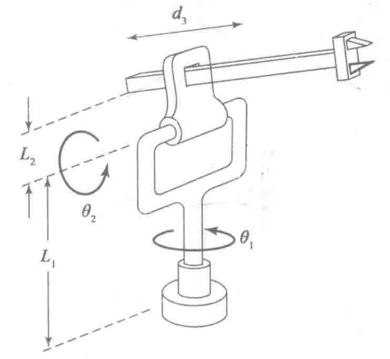
图 1三连杆RPP操作臂

2 机器狗前腿平面建模
图 2(a) 为机器狗外观参考，图 2(b) 为其侧视简化结构。固定髋外展关节，只考虑图中一条前腿在侧视平面内的运动。髋、膝均为转动关节，变量为 $q_{1},q_{2}$；大腿、小腿长均为 $L_{1}=L_{2}=0.213m$。
取前腿髋中心 $H$ 为固定坐标系 $\left\{B\right\}$ 的原点，$X$ 向前、$Y$ 向左、$Z$ 向上。零位为两连杆竖直向下；两关节正轴均为 $+Y$，正角遵循右手定则。$q_{1}$ 为大腿相对竖直向下方向的转角，$q_{2}$ 为小腿相对大腿的转角。足端坐标系 $\left\{F\right\}$ 的原点在小腿端点 $E$，固连于小腿，零位轴向与 $\left\{B\right\}$ 一致。
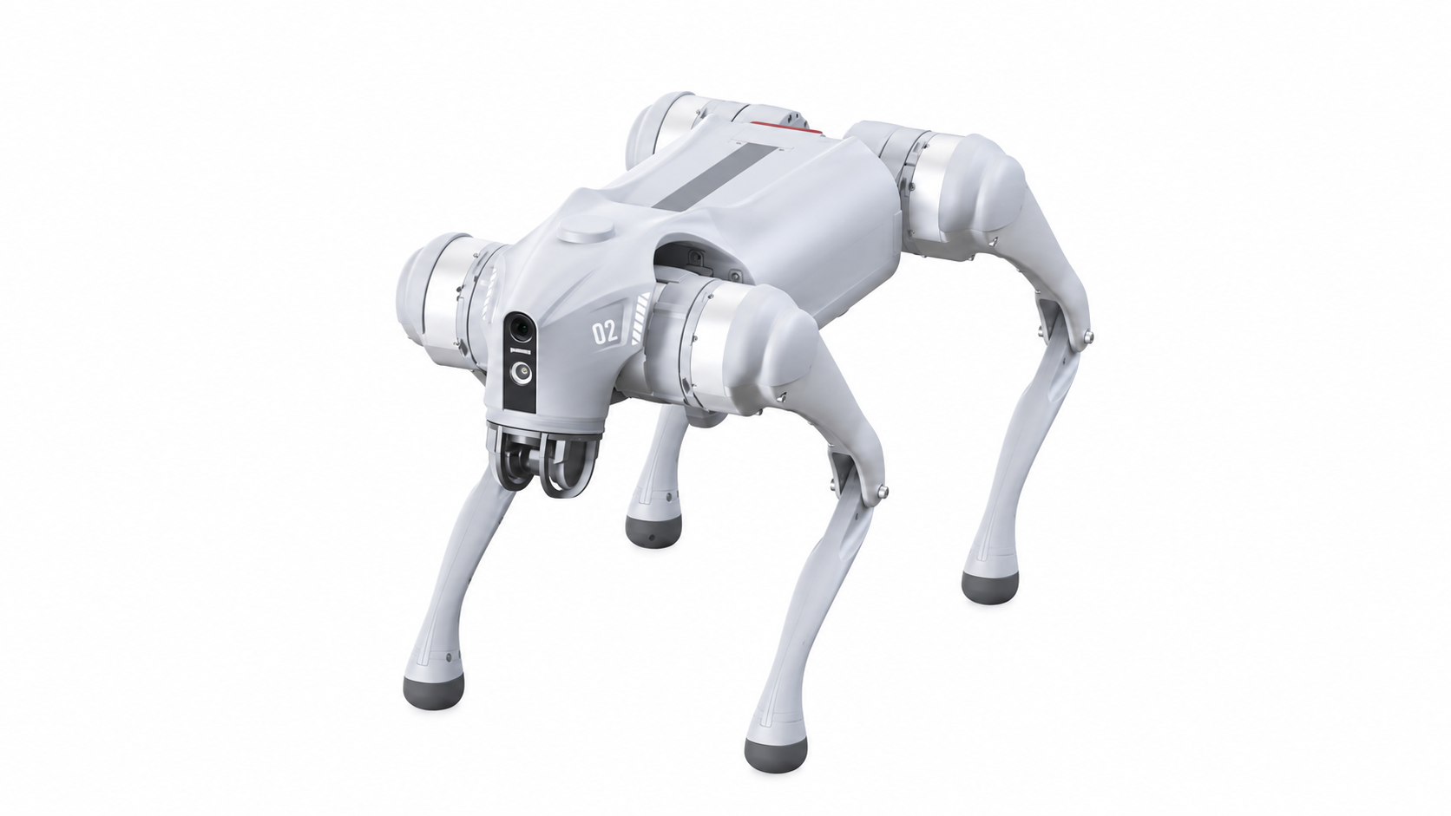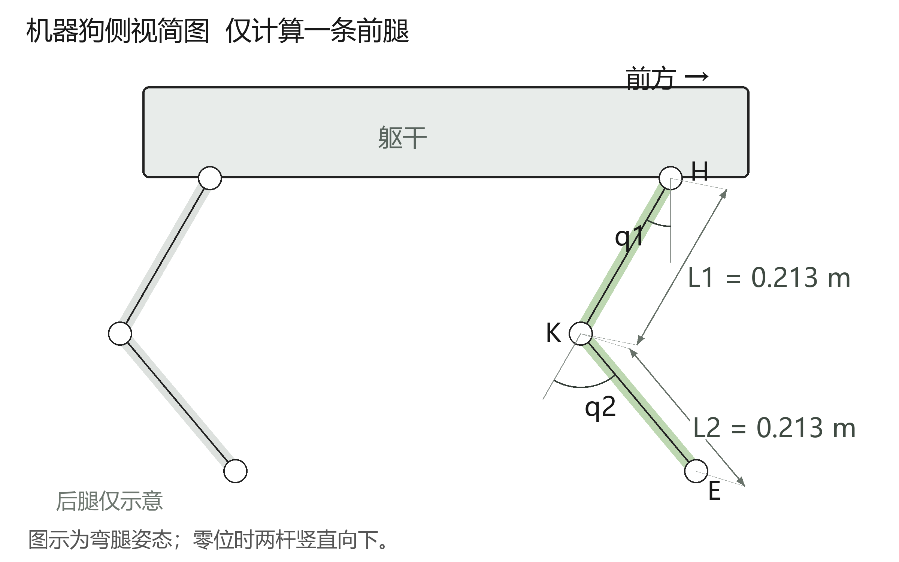
图 2 （a）外观参考（左）；（b）前腿侧视简化结构（右）
（1）按照改进 DH 规则建立连杆坐标系并画出各轴。
（2）给出改进 DH 参数表。
（3）求各连杆旋转矩阵和齐次变换矩阵，以及足端固定变换。
（4）求 ${}_{F}^{B}R$ 和 ${}_{F}^{B}T$，写出足端位置的显式表达式。
（5）取 $q_{1}={30}^{∘},q_{2}=-{70}^{∘}$，计算 ${}_{F}^{B}T$，保留四位小数；另求全零关节角时足端的位置。

3 平面 4R 机械手正运动学
$4R$ 平面机械手如图 3所示, 试求：
1）建立坐标系和D-H 参数表。
2）每个坐标系变换矩阵 ${}_{i}^{i-1}T,i=1,2,3,4$ 。
3）末端执行器在基坐标系下的位姿
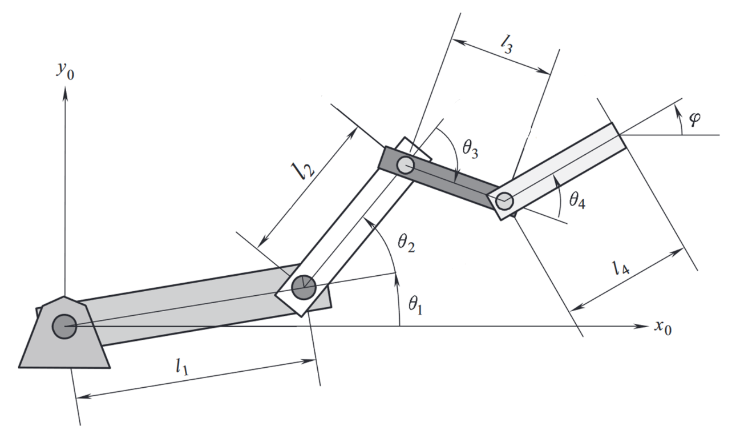
图 3 4R机械手

4 PUMA 250 连杆变换与正运动学
如图 4、表 1所示 PUMA 250 机器人的几何结构和连杆参数。
(1) 求各连杆的变换矩阵。
(2) 求末端执行器的变换矩阵。
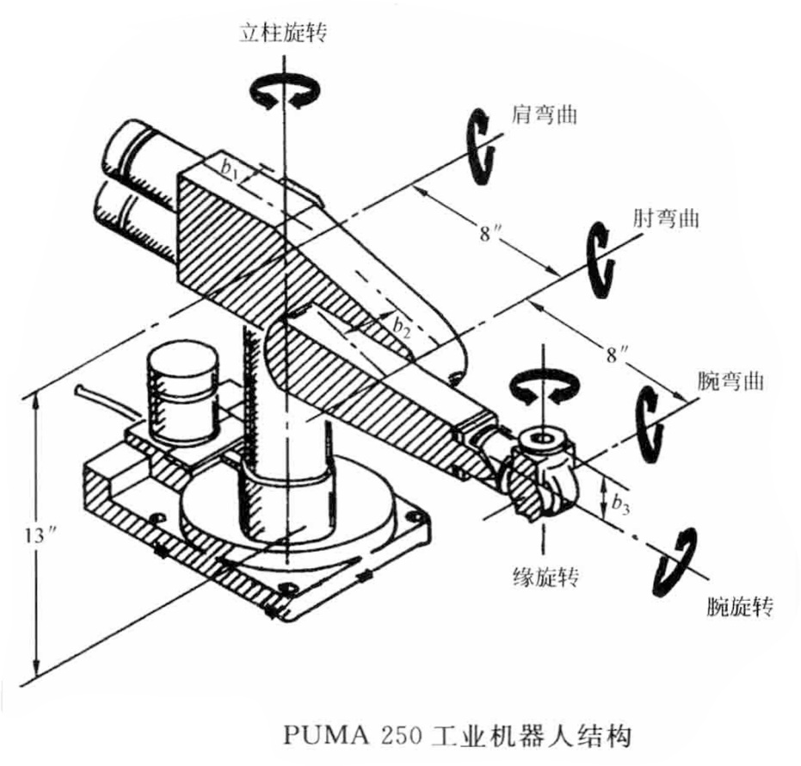
图 4 PUMA 250 工业机器人结构
表 1 PUMA 250 连杆参数
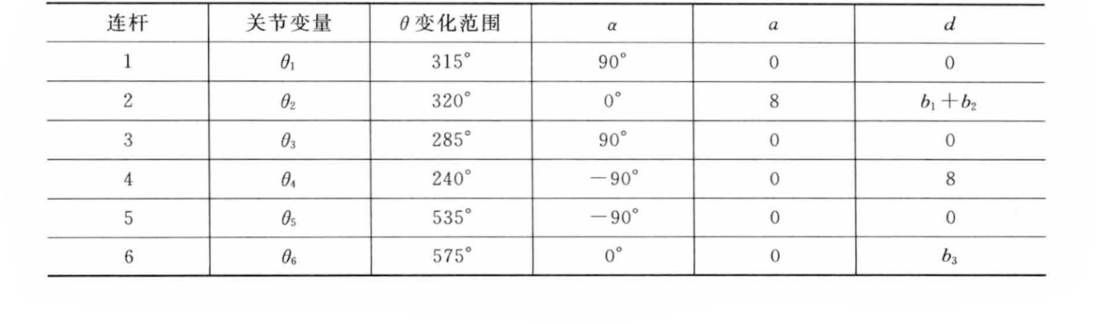

5 人形机器人右腿建模
图 5(a) 为人形机器人外观参考，图 5(b) 为本题采用的双腿简化结构。只考虑右腿，六个转动关节依次为髋偏航、髋侧摆、髋俯仰、膝俯仰、踝俯仰、踝侧摆，关节变量为 $q_{1},…,q_{6}$。
取骨盆中点为固定坐标系 $\left\{B\right\}$ 的原点，$X$ 向前、$Y$ 向左、$Z$ 向上。图示直立姿态为零位，各关节正轴依次为 $+Z,+X,+Y,+Y,+Y,+X$，正角遵循右手定则。两髋偏航中心相距 $W$；从右髋偏航中心到侧摆中心沿 $-Z$ 偏移 $h_{0}$，侧摆中心到俯仰中心沿 $+X$ 偏移 $e$。大腿、小腿长分别为 $L_{1},L_{2}$；踝俯仰中心到踝侧摆中心、踝侧摆中心到足底参考点的零位偏移均沿 $-Z$，分别为 $h_{a},h_{f}$。尺寸见图，连杆随上游关节运动。
足底坐标系 $\left\{F\right\}$ 固连于右脚，零位三个轴与 $\left\{B\right\}$ 同向。计算以简图为准，图中尺寸为教学设定。
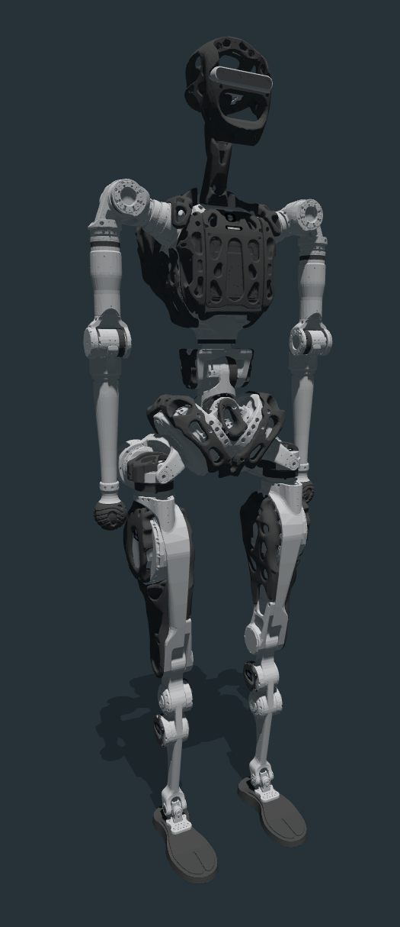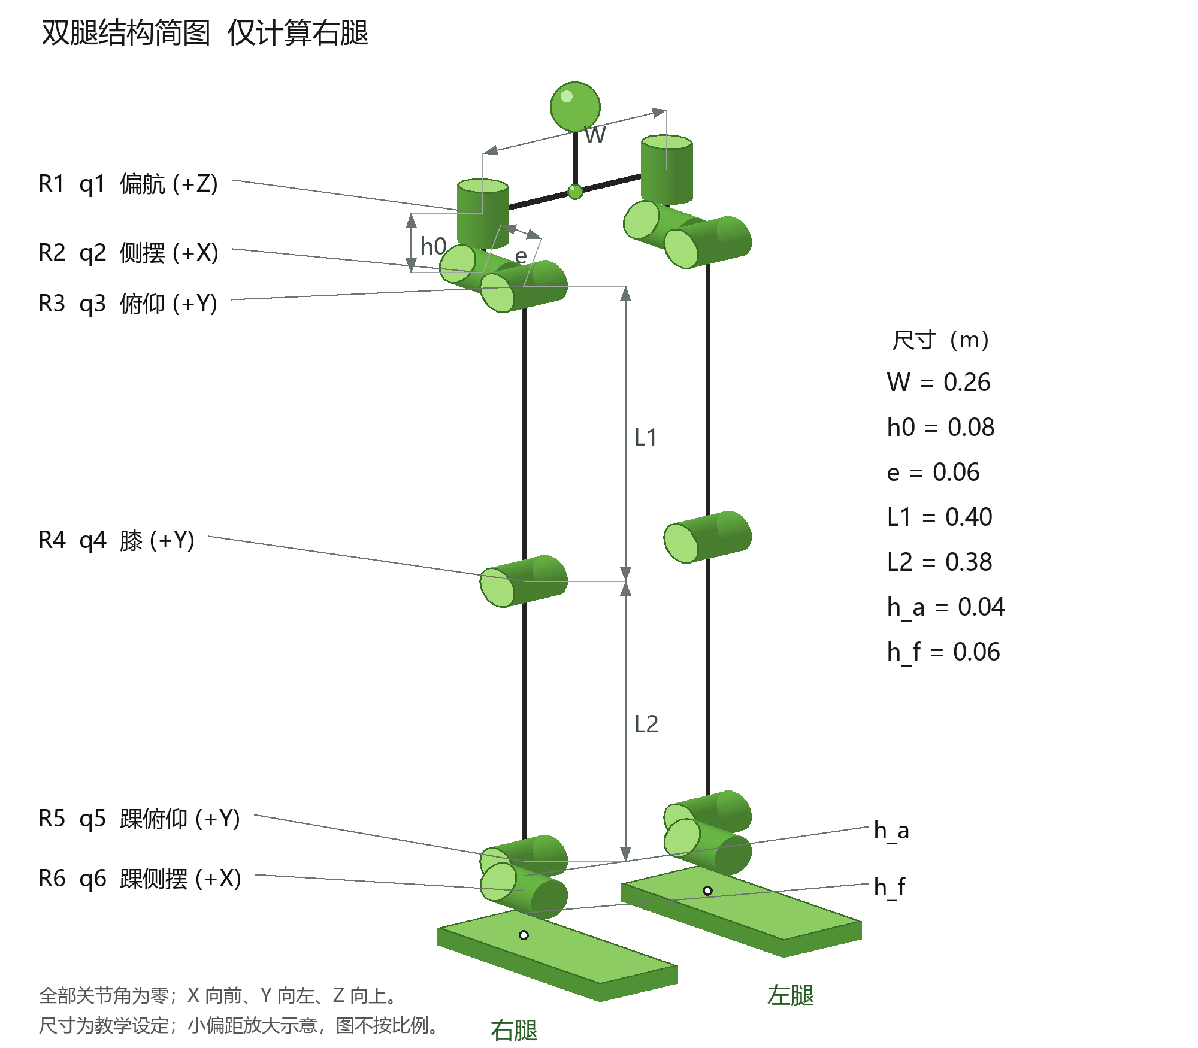
图 5 （a）外观参考（左）；（b）双腿简化结构（右）
（1）按照改进 DH 规则建立右腿的连杆坐标系 $\left\{0\},…,\{6\right\}$，在图中标出各轴。
（2）给出改进 DH 参数表，注明实际关节角 $q_{i}$ 与 DH 角之间的零位偏置。
（3）求各连杆旋转矩阵和齐次变换矩阵，并求足底固定变换 ${}_{F}^{6}T$。
（4）求足底相对于骨盆的旋转矩阵 ${}_{F}^{B}R$ 和齐次变换矩阵 ${}_{F}^{B}T$。
（5）取 $q=({20}^{∘},{10}^{∘},-{25}^{∘},{50}^{∘},-{25}^{∘},-{10}^{∘})^{T}$，计算 ${}_{F}^{B}T$，保留四位小数；另求全零关节角下的结果。

6 四参数 DH 表达的适用性
是否任意一个刚体的坐标变换都可以按照下述方程的形式用 4 个参数 $\left(a,α,d,θ\right)$ 表达出来?
$$​_{i}^{i-1}T=\left(\begin{matrix}cθ_{i} & -sθ_{i} & 0 & a_{i-1} \\ sθ_{i}cα_{i-1} & cθ_{i}cα_{i-1} & -sα_{i-1} & -sα_{i-1}d_{i} \\ sθ_{i}sα_{i-1} & cθ_{i}sα_{i-1} & cα_{i-1} & cα_{i-1}d_{i} \\ 0 & 0 & 0 & 1\end{matrix}\right)$$

7 工具偏移标定
PUMA 560 机器人抓持一个销状工具, 如书本图 3-28 所示, 但是工具的位置$​_{T}^{W}T$未知。在不知道坐标系 $\{S\}$ 中某固定点的坐标时, 我们仍可以确定工具偏移量 $\left(​^{6}p_{x},​^{6}p_{y},​^{6}p_{z}\right)$ 。这是通过目测, 将工具点与固定点重合两次, 每次重合的时候手腕的姿态不同。给定两次重合时的机器人位形, 写出计算工具偏移量 $​^{6}P$ 的方程。

8 含移动关节的 PUMA 类机械臂
一个与 PUMA 560 相似的机械臂, 其中关节 3 由移动关节代替。假定图 6中移动关节可沿 $x_{1}$ 方向滑动, 但是这里仍有一个等效偏距 $d_{3}$ 需要考虑。如果需要, 自己给定附加条件。求解运动学方程。
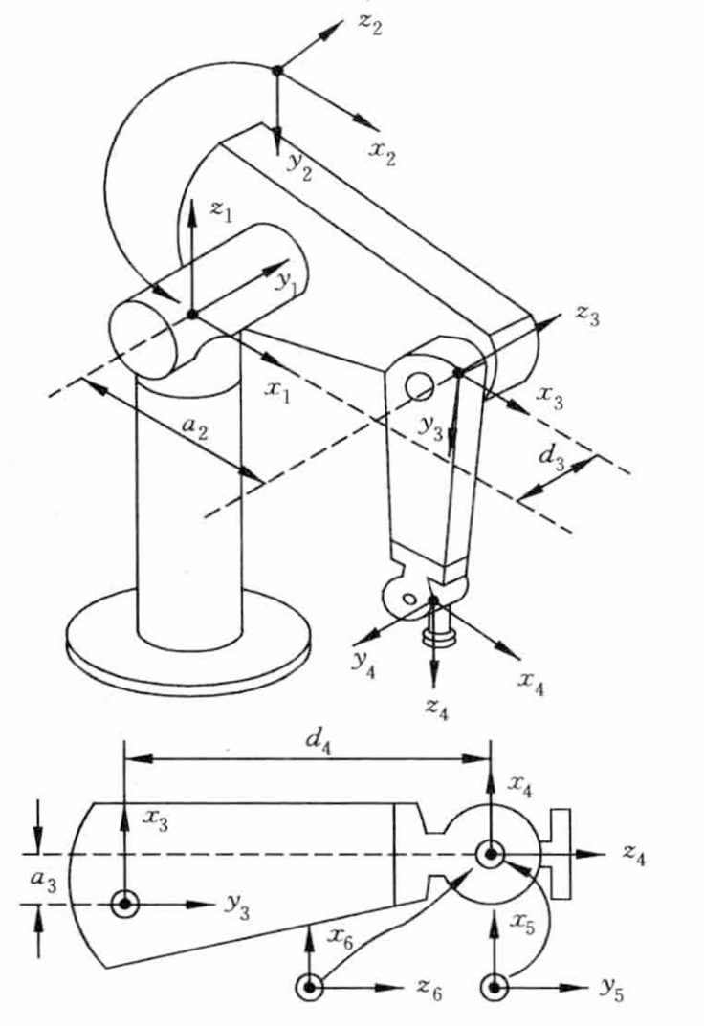
图 6 PUMA 560 机械臂结构图

9 人腿建系与步幅计算
人腿的尺寸如下 (单位: 毫米)：股骨长 500 , 胫骨长 400 , 脚踝到后跟的距离是 50 , 脚踝到脚趾的距离是 150 。如图 7所示的腿, 三个关节角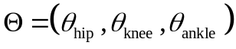,当腿完全垂直时, 3个变量为 0 。
1）画出附着在腿上的坐标系。
2）给出连杆参数，假定坐标系原点共面。
3）计算步幅。步幅是脚趾触地点与脚跟离地点之间的距离, 采用以下关节矢量:触地点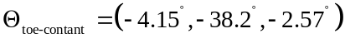,
离地点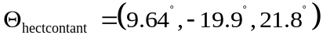,
假设触地点、脚踝点和离地点共线。
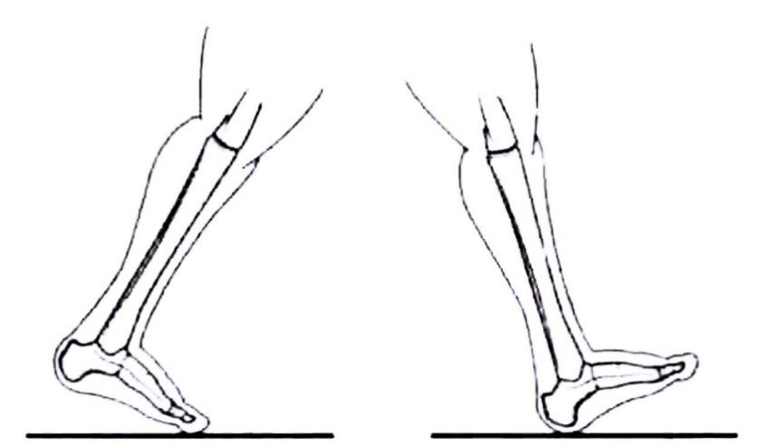
图 7 脚趾离地和脚跟触地的步幅

10 球形手腕机器人正运动学
图 8、图 9所示为一个具有球形手腕的7自由度机器人。
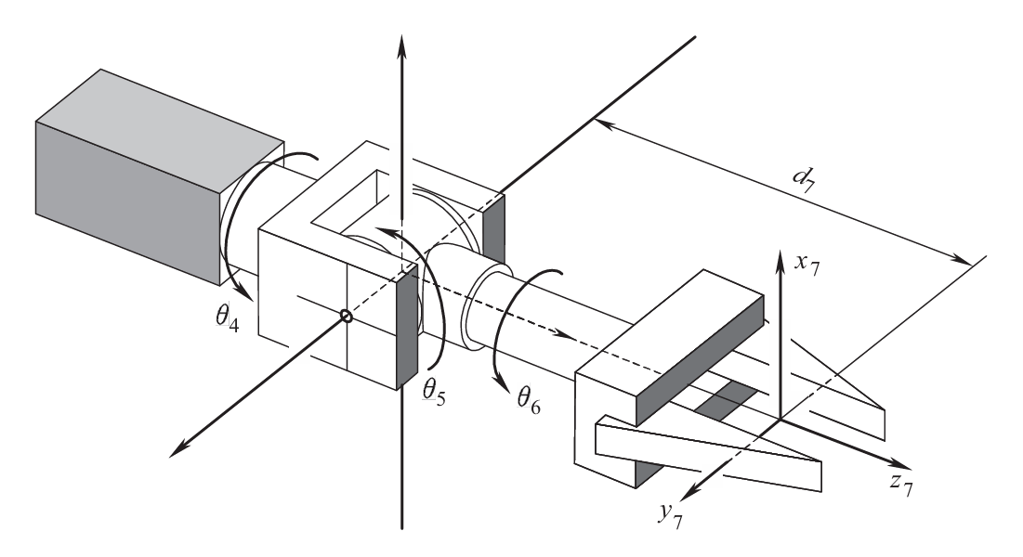
图 8 球形手腕结构
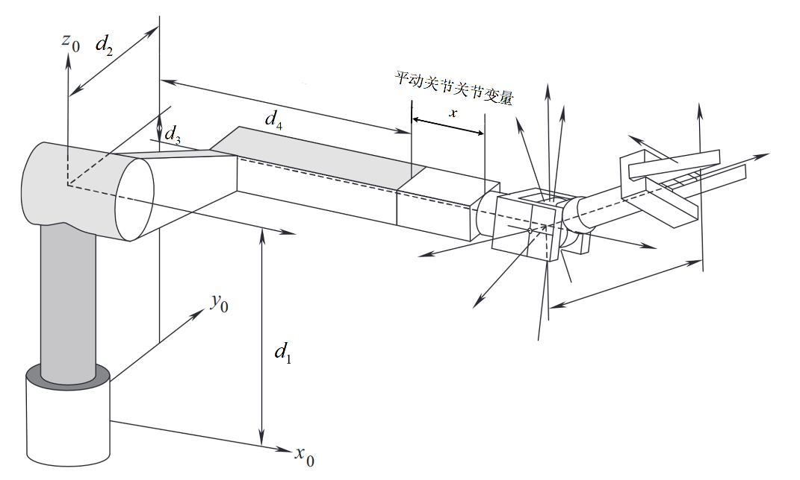
图 9 机械臂整体结构
1）按照 D-H 规则建立连杆坐标系, 使得平衡位置处的机器人手与其前臂呈直线（若添加辅助长度，请在图中标出）。
2）确定机械手的连杆D-H表。
3）确定 D-H 变换矩阵。
4）确定正向运动的最终变换矩阵。
5）确定机械手的平衡状态和变换矩阵。

11 SSRMS 相机坐标变换
如图 10所示，假设我们将检查照相机安装到空间站远程遥控机械手系统中的连杆(4)上。 $z_{9}$ 轴处于 $\left(x_{3},x_{4}\right)$ 平面内并且垂直于 $x_{4}$ 轴，请确定变换矩阵 ${}_{8}^{9}T$, 使得 $x_{9}$ 轴指向手爪坐标系 ${\{B}_{8}\}$ 中的原点。这时确定变换矩阵 ${}_{9}^{0}T、 {}_{9}^{5}T、 {}_{9}^{7}T、 {}_{9}^{4}T$ 和 ${}_{9}^{1}T$ 。
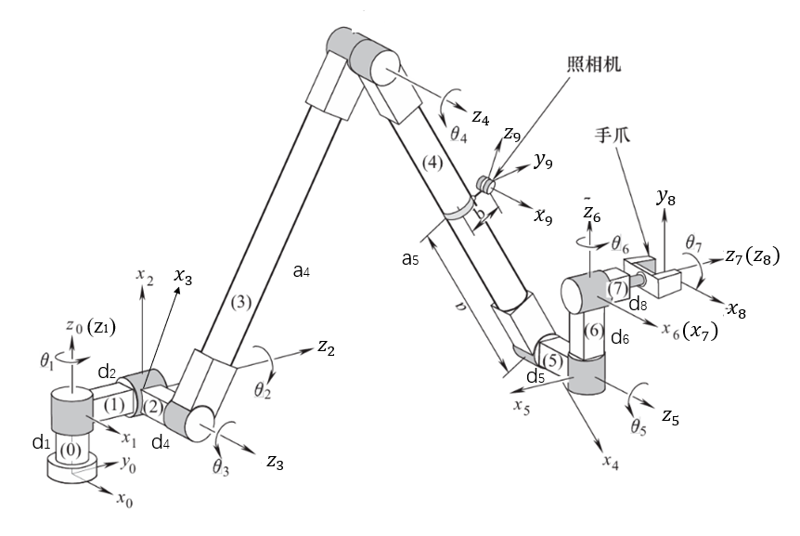
图 10 将照相机附加到连杆(4)上的航天飞机远程遥控机械手系统(SSRMS)
表2. SSRMS机械手系统DH参数表
$$α_{i-1}$$ | $$a_{i-1}$$ | $$d_{i}$$ | $$θ_{i}$$
0 | 0 | $$d_{1}$$ | $$θ_{1}$$
0 | 0 | $$d_{2}$$ | $$θ_{2}$$
$$-90°$$ | 0 | 0 | $$θ_{3}$$
0 | $$a_{4}$$ | $$d_{4}$$ | $$θ_{4}$$
0 | $$a_{5}$$ | $$d_{5}$$ | $$θ_{5}$$
$$90°$$ | 0 | $$d_{6}$$ | $$θ_{6}$$
$$-90°$$ | 0 | 0 | $$θ_{7}$$
0 | 0 | $$d_{8}$$ | 0

